- sumas
abril 16, 2017

ABNASAMBLEAS EN EDUCACIÓN INFANTIL. ABN
Tenía gana de acercaros cómo trabajamos la Asamblea en mi aula de 5 años de el colegio E.I. "El Faro".Y aquí, os la presento.
La Asamblea, como sabéis es un espacio del tiempo que se dedica, generalmente, a primera hora de la mañana. En ella, se trabaja a nivel de grupo-clase, dónde se desarrolla la expresión oral, la socialización, el trabajo en grupo, el respeto al turno de palabra, el juego, la autoestima, la manipulación... Así como, los contenidos propios que queramos desarrollar en el proyecto que estemos realizando en ese momento.

La Asamblea, la mayor virtud que tiene es que, favorece la unión de la clase, entre el propio alumnado y con el docente. Sin olvidar que, da cabida a numerosas actividades y en consecuencia, al fomento de diferentes aspectos en el niño/a (autoconcepto, autoestima, emociones, lenguaje, lógica-matemática...)

Para mí, es uno de los momentos de la jornada escolar, a la que doy mayor importancia, por lo que ocupa un destacado lugar a la hora de programar. En mi modesta opinión, considero que deberían formar parte de las rutinas de todas las clases, incluidas las de Primaria y Secundaria, pues son tales los beneficios que, no deben acabar cuando los alumno/as finalizan la Educación Infantil.

En cada curso escolar me gusta cambiar el enfoque globalizador que va a conducir la temática de nuestras Asamblea, en este año, "Los Extraterrestres" son los dibujos que aparecen en nuestro corcho, que motivan la actividad. Además, disponemos de una mascota hecha de peluche que nos acompaña en la actividad del "Protagonista de la semana". (Puedes ver en qué consiste, si pinchas en el enlace).

Nosotros la realizamos, sobre las nueve y media. La primera media hora se utiliza para que se saluden entre ellos y para la lectura libre.

En la Asamblea nos sentamos en círculo, para poder vernos todos. Y la hace el niños o la niña protagonista de esa semana, que es quien dirige las actividades que se desarrolla en ella.

Tiene la siguiente dinámica:
- Cantamos la canción de "Buenos días".

- Pasamos lista. Por orden, de izquierda a derecha, en nuestro recurso "el cole". Quien no ha venido se coloca en una de las naves espaciales que aparecen en el corcho de la Asamblea.

- El tiempo atmosférico. Que se pega encima del dibujo de la Asamblea, en el velcro. Eligiendo entre las opciones hay y se suelen dar en nuestra localidad
• La fecha en la que estamos. Siempre contamos, del primer número día del mes hasta el número en el que estamos, pues los números están dispuesto arriba del corcho, a disposición del alumno/a
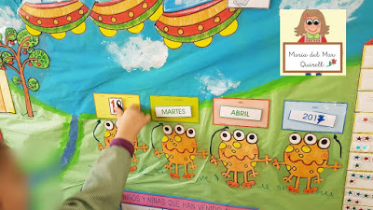
- Contamos el número de niñas hacia adelante y hacia atrás. Hacia delante se levantan, cuando hacen la retrocuenta, se sientan. Y también , con los niños o viceversa.
- Con los datos obtenidos lo ponemos en el panel de corcho.

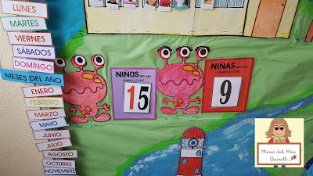

- Hacemos la suma, para saber cuantos han venido en total al colegio. Algunos, directamente, al poner en los niños/as que han faltado en las naves, hacen el calculo mental y lo restan: "Si somo 25 y ha faltado 1, somos 24", o "si han faltado 3 somos 22". Pero para comprobarlo y seguir trabajando la manipulación, la hacemos con los palillos primero
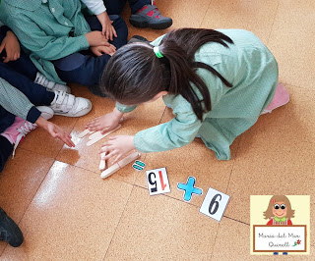

(Si quieres ver como hacemos la suma con palillos puedes pinchar este enlace, donde verás un ejemplo)

- Y después en la "Tabla del 100". En esta ocasión, ponemos el dedo en el 15 y damos 9 saltitos.

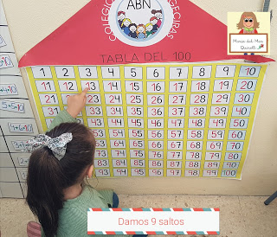

- Ponemos el resultado en nuestro panel de la Asamblea:

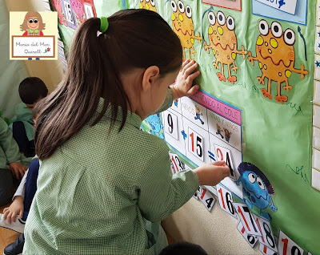
- Y comprobamos la operación contándonos todos, hacia delante y hacia atrás. Con el mismo mecanismo que antes.

- Tras la suma, hacemos "El Número protagonista" con nuestra "Casita del 10", dependiendo del día trabajamos el número que toque entre el 1 y el 10.
Esta actividad la hacen entre todos y es el protagonista quien va llamando a los demás compañeros/as para que realicen una parte del juego.
(Si deseas saber como se lleva la actividad de descomposición pincha encima del enlace)

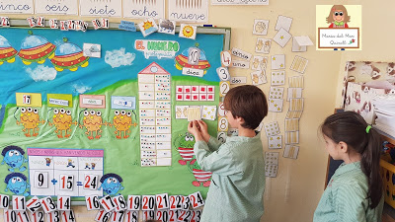

Y una vez acabada, esta parte de la Asamblea, solemos continuar con aquella actividad que favorezca el entendimiento del trabajo individual de la ficha. Por lo que podemos hacer juegos específicos de ABN con la PDI, con el "Jardín de las decenas", de cartas, "El libro viajero"... o centrarnos en actividades específicas del proyecto.

La Asamblea , la hacemos desde los 3 años, es una promoción que llevamos juntos los tres cursos. Al principio, la mecánica va más lenta, pero luego, como es mi caso, se hace en diez minutos. Es una gozada, ver como la hacen sólo, mi guía en la Asamblea por lo general, es inexistente.

Y es que, ¡qué mayor logro, que los alumnos/as realicen las tareas con autonomía!.

